………………………..
Jméno a příjmení

Pracovní list 4 – zásady etikety
Obrazové zpracování

Prohlédněte si následující obrázky. Vymyslete ke každému z nich krátký příběh, který bude obsahovat principy etikety vztahující se k dané situaci.

1.
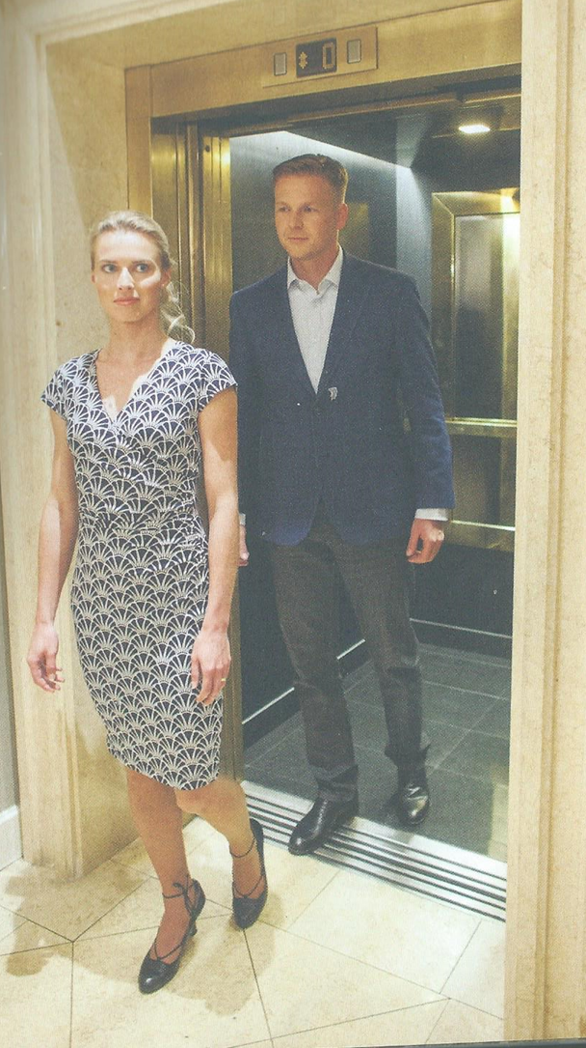

…………………………………………………………………………………………………………………………………………………………………………………………………………………………………………………………………………………………………………………………………………………………………………………………………………………………………………………………………………………………………………………………………………………………………………………………………………………………………………………………………………………………………………………………………………………………………………………………………………………………………………………………………………………………………………………………………………………………………………………………………………………………………….

2.

………………………………………………………………………………………………………………………………………………………………………………………………………………………………………………………………………………………………………………………………………………………………………………………………………………………………………………………………………………………………………………………………………………………………………………………………………………………………………………………………………………………………………………………………………………………………………………………………………………………………………………………………………………………………………………………………………………………………………………………………………………………………………………………………………………………………………

3.
……………………………………………………………………………………………………………………………………………………………………………………………………………………………………………………………………………………………………………………………………………………………………………………………………………………………………………………………………………………………………………………………………………………………………………………………............................

